INFORME TÉCNICO MENSUAL DE ACTIVIDADES DE SERVICIOS PROFESIONALES

- DATOS GENERALES
NOMBRE Y APELLIDO: | Santiago Fabian Risueño Zapata
CÉDULA: | 1721409710 | FUNCIÓN: | Analista Informático
UNIDAD A LA QUE PERTENECE: | Dirección de Comunicación
JEFE INMEDIATO: | María de los Ángeles Montealegre
INFORME DE ACTIVIDADES | Informe del mes de Noviembre
Nro. DE CONTRATO | CDP-SP-99-2025

- ANTECEDENTE
CLAUSULA PRIMERA. - ANTECEDENTES:
1.1. La Concentración Deportiva de Pichincha, es una institución privada con finalidad social y pública sin fines de lucro, legalmente constituida en el Ecuador, que, para el adecuado desarrollo de sus actividades y operaciones, requiere contratar personal calificado con el fin de cumplir sus fines sociales en el ámbito deportivo.
1.2. La Concentración Deportiva de Pichincha para el cumplimiento de sus objetivos en beneficio del deporte provincial y formación integral de atletas de élite que representen a la provincia y al país, necesita incorporar profesionales altamente calificados, a fin de procurar que las diferentes áreas de esta institución cuenten con un equipo de profesionales para cubrir la creciente demanda y los requerimientos propios de los servicios deportivos, tanto el ámbito técnico, comercial, administrativo, financiero y legal; cuya finalidad es la de apoyar en la provisión oportuna y eficiente de servicios de calidad para el fomento del deporte a nivel provincial, que solventan gran parte de las necesidades institucionales.
1.3. El/la señor(a) SANTIAGO FABIAN RISUEÑO ZAPATA tiene la actividad económica de actividad de servicios diversos la cual viene desempeñando desde el 19 de mayo de 2025; y, por tanto, cumple el perfil profesional que se espera para el desarrollo de los productos conforme se desprende de la documentación que presenta a la institución, demostrando que está en la capacidad de solventar los requerimientos de la CDP.

- OBJETIVOS
OBJETIVOS
GENERAL | Posicionamiento social de la Concentración Deportiva de Pichincha, aumentando la profundidad de imagen y percepción positiva de la misma hacia los públicos.
ESPECÍFICOS | - Contribuir al desarrollo, mantenimiento y mejora continua de aplicaciones y soluciones informáticas, asegurando su funcionalidad, escalabilidad y alineación con los objetivos estratégicos de la organización. Esto incluye el análisis de requerimientos, diseño, programación, pruebas, documentación y soporte técnico.
ESPECÍFICOS | - Coordinar eficientemente los recursos y servicios relacionados con la infraestructura tecnológica, gestionando la instalación, configuración, monitoreo y mantenimiento de sistemas, redes y servidores. Además, liderar la implementación de nuevo equipamiento tecnológico, garantizando su integración adecuada al entorno existente y optimizando el uso de los recursos disponibles.
ESPECÍFICOS | - Velar por la integridad, confidencialidad y disponibilidad de la información, mediante la aplicación de políticas de seguridad informática, implementación de controles de acceso, respaldo de datos, monitoreo de amenazas y cumplimiento de normativas vigentes en materia de ciberseguridad y protección de datos.

- DESCRIBIR LAS ACTIVIDADES REALIZADAS EN EL MES
ACTIVIDADES PLANIFICADAS | ACTIVIDADES EJECUTADAS | OBSERVACIONES | % DE CUMPLIMIENTO
Coordinación de recursos y servicios de infraestructura tecnológico e implementación de nuevo equipamiento tecnológico. | Se ha realizado la compra e instalación necesaria de dos switches de red para el área Técnica Metodológica | Es necesario formalizar un plan de renovación del cableado, la tecnología actual permite una mejor conexión y de esta manera puede mejorar la conectividad en CDP | 70%
Proporcionar asistencia técnica oportuna y eficiente a los usuarios internos. | Se ha efectuado asistencia a los siguientes departamentos: Administrativo, Financiero, Jurídico, Mantenimiento, Residencia, Talento Humano, | Se ha realizado con éxito la asistencia técnica a los trabajadores de CDP, con instalaciones de dispositivos, correcciones de errores, actualizaciones de software, etc. | 90%
Gestionar la instalación, configuración, administración mantenimiento de servidores Institucionales tanto físicos como virtuales | Área de Sistemas | Las segmentaciones de red están siendo evaluadas para evitar errores de red a futuro | 90%
Supervisar y garantizar el buen estado y rendimiento de los equipos tecnológicos | Se efectúan revisiones en: Área administrativa, Financiero, Jurídico, Marketing, Talento Humano, Unidad Educativa | Se dispone presentar un informe de mantenimiento preventivo a todos los equipos que son considerados bienes de Concentración Deportiva de Pichincha | 80%
Coordinar la adquisición y activación de licencias de software necesarias para nuestras operaciones | Búsqueda de Licencias de gestión administrativa/contabilidad | Necesario analizar licencias de sistemas operativos y antivirus | 70%
Mantener la conectividad efectiva y eficiente de las comunicaciones internas y externas. | Asistencia en las áreas: Financiero, Jurídico, Talento Humano. | Necesario atender la solicitud de los dispositivos de red, los cuales fueron solicitados en proceso de compra | 70%
Contribuir al desarrollo y mantenimiento de aplicaciones y soluciones informáticas | Las páginas web de Concentración Deportiva de Pichincha están totalmente funcionales y actualizadas con respecto al desarrollo técnico | Web de credenciales y página oficial actualizadas, funcional y operativa | 100%
Coordinar y participar en la adquisición de bienes y servicios tecnológicos relacionados con el área de tecnología de la información | Se han presentado todos los informes técnicos solicitados por las distintas áreas de CDP, necesarios para continuar con el proceso de compras | Los informes han llevado tanto las especificaciones técnicas de los dispositivos, o comparativas de calidad solicitadas por medio de Compras Públicas | 80%
Preparar informes técnicos precisos y comprensibles sobre el mantenimiento preventivo y correctivo de equipos Informáticos. Así como para el equipamiento y adquisición en las diferentes áreas de la institución. | Manuales de conectividad de la red a el área que pertenece, además de presentar los informes mensuales donde se detallan las actividades realizadas con las respectivas imágenes | Manuales tipo informe de las configuraciones necesarias para los equipos, y también cómo solucionar errores comunes. | 80%
Garantizar la integridad y seguridad de la información en el ámbito. | La gestión de manejo de información se ha completado mediante el proceso necesario | Es necesario contemplar el tema de seguridad en la planificación de procesos para el 2026 | 90%

- RESULTADOS OBTENIDOS
Los resultados obtenidos en el mes de mayo son:
Se informa que, durante el periodo correspondiente, se llevaron a cabo con eficiencia las siguientes actividades:

- Se ha realizado mantenimiento correctivo a las copiadoras industriales en las áreas de Jurídico y Administrativo
- Asistencia a secretaría de Unidad Educativa CDP, por una falencia en el guardado de archivos.
- Reformas PAC actualizadas en la plataforma web oficial de Concentración Deportiva de Pichincha
- Creación de nuevos usuarios en la web de credenciales digitales, por pedido de la Directora de Comunicación.
- Servidor completamente funcional, con las actualizaciones de normas y restricciones anti SPAM
- Configuración del Correo Institucional, actualización de contraseñas, manejo de usuarios y actualización de la agenda de contactos
- Asistencia en configuración de programas de Contratación Pública
- Asistencia de Sistema de Facturación en Tesorería, comprobación y envío de formularios
- Asistencia con el correo institucional en equipos personales de trabajadores del área administrativa, entrenadores y personal médico
- Recibo de tintas para impresoras EPSON, e informe de especificaciones técnicas para pedido de Toner para copiadoras RICOH
- Solicitud de cancelación de servicio de internet en escenario de la AV
- Creación de espacio digital para información de Talento Humano (este es un recurso de emergencia que no tiene costo y pertenece al área de sistemas)

Estas actividades y entre otras fueron desarrolladas de manera oportuna, cumpliendo con los objetivos establecidos y contribuyendo al fortalecimiento de la imagen institucional.
6. CONCLUSIÓN
se logró atender de manera oportuna los distintos requerimientos de soporte, mantenimiento y actualización tecnológica de las áreas operativas y administrativas de Concentración Deportiva de Pichincha. Se realizaron intervenciones en equipos, impresoras, páginas web institucionales, credenciales digitales, correo electrónico y sistemas internos, asegurando su correcto funcionamiento.
Además, se mantuvo la continuidad de los servicios tecnológicos y se apoyó a varias áreas en procesos administrativos, técnicos y de gestión documental. En general, las tareas asignadas fueron desarrolladas de forma eficiente, contribuyendo al adecuado desempeño institucional y al soporte diario que requieren los trabajadores.

7. RECOMENDACIÓN
Se recomienda implementar un plan progresivo de actualización de equipos y sistemas operativos, considerando que aún existen dependencias que utilizan versiones desactualizadas como Windows 7, 8 o incluso XP, las cuales representan riesgos de seguridad y compatibilidad. Asimismo, se sugiere planificar la migración anticipada a Windows 11, tomando en cuenta que el soporte para Windows 10 finalizó en octubre de 2025. Estas acciones permitirán mantener la seguridad, estabilidad y eficiencia de la infraestructura tecnológica institucional.

8. ANEXOS
ANEXOS | DESCRIPCIÓN
Anexo 1 | Copia del Contrato
Anexo 2 | FACTURA
Anexo 3 | RUC
Anexo 3 | Informe: Respaldos de actividades

Elaborado por: | Revisado y aprobado por:
Santiago Risueño  ANALISTA INFORMÁTICO | Ángeles Montealegre  DIRECTORA DE COMUNICACIÓN SOCIAL

ANEXOS
Anexo 1: Copia del contrato

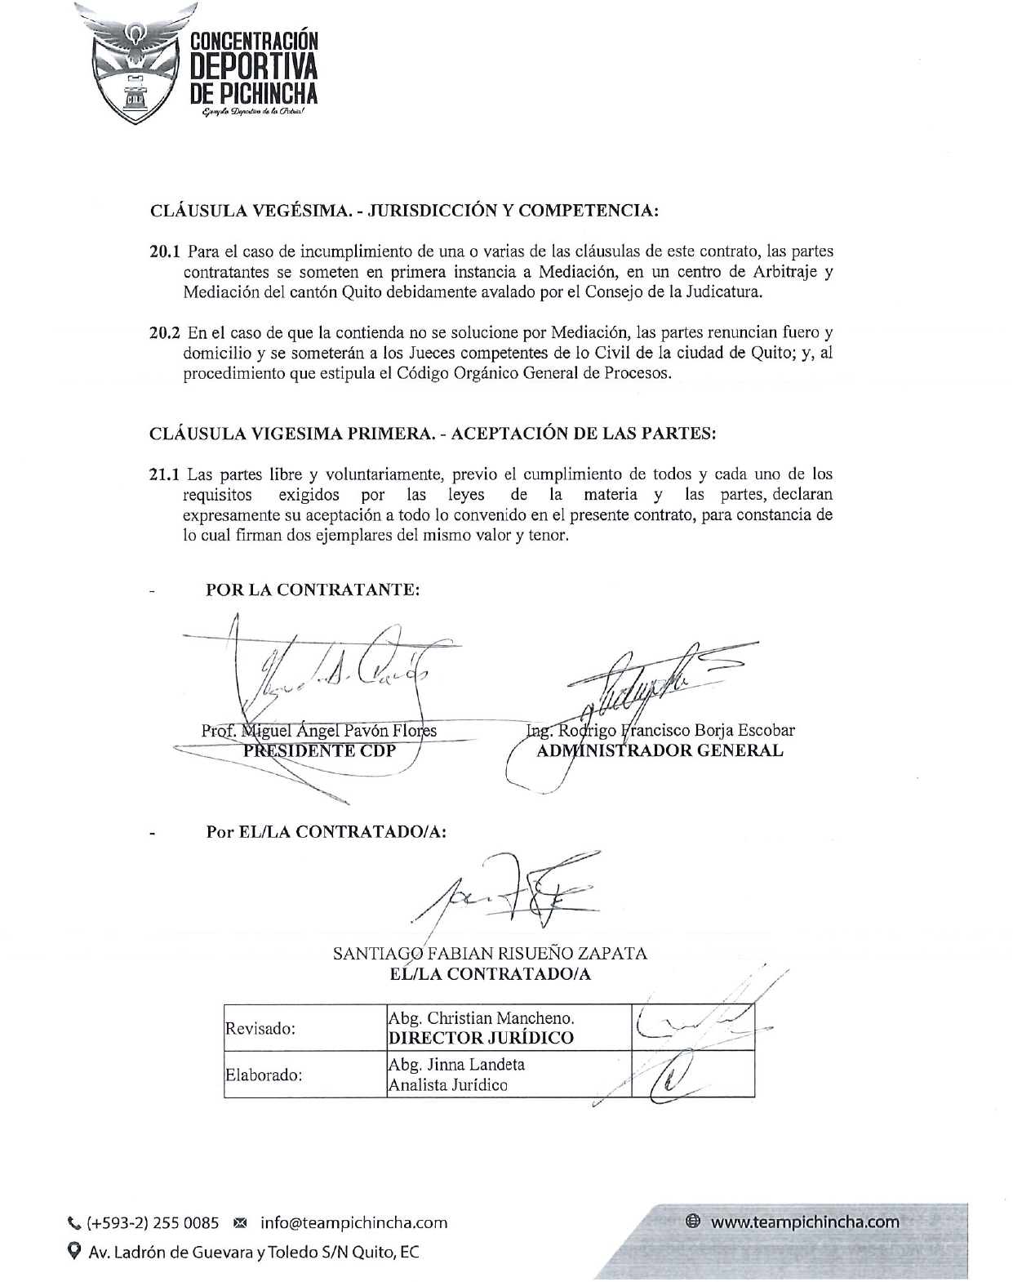
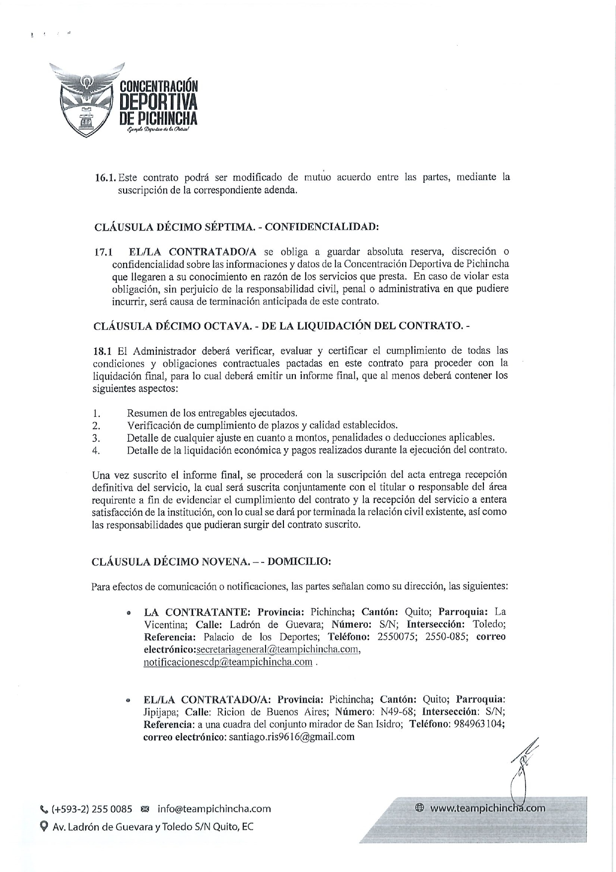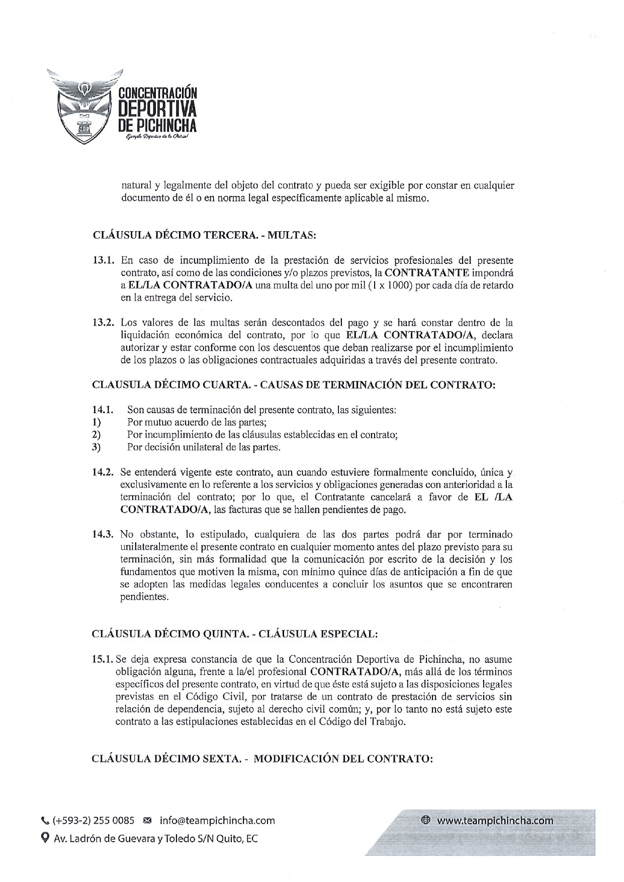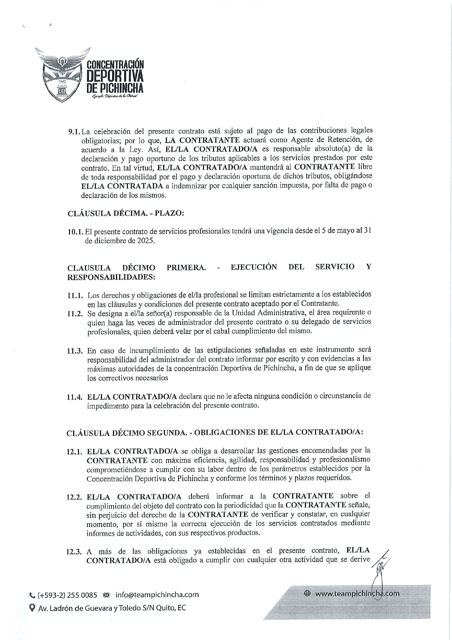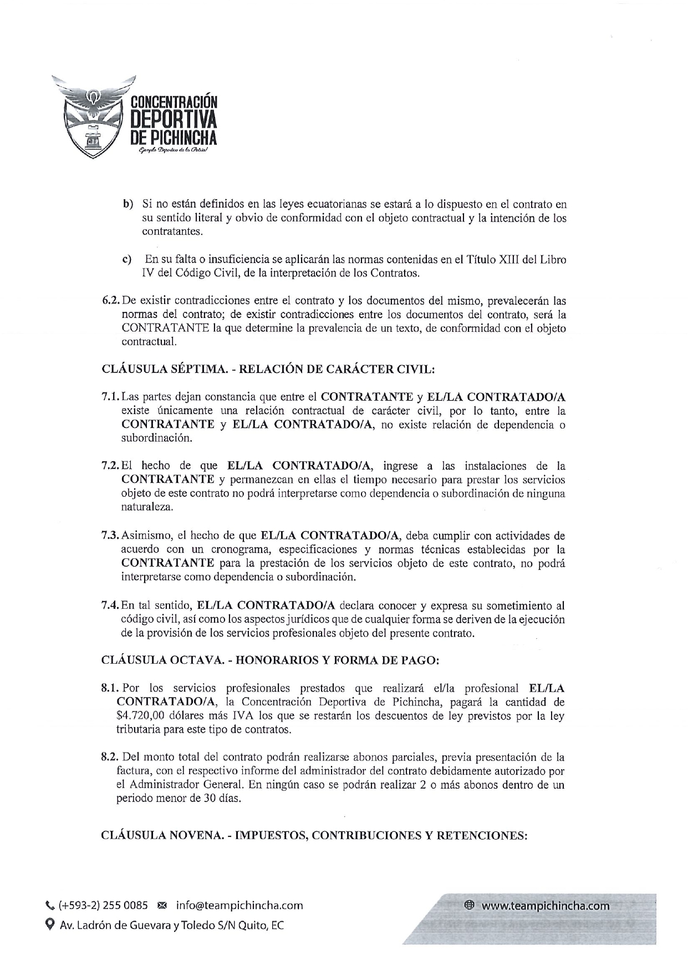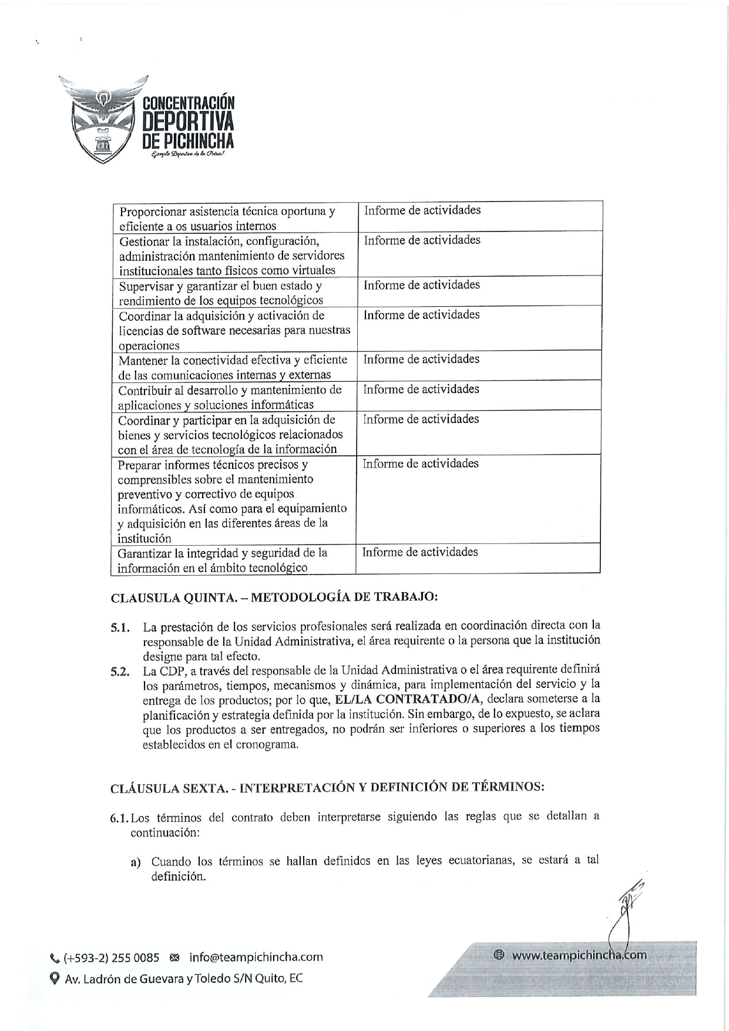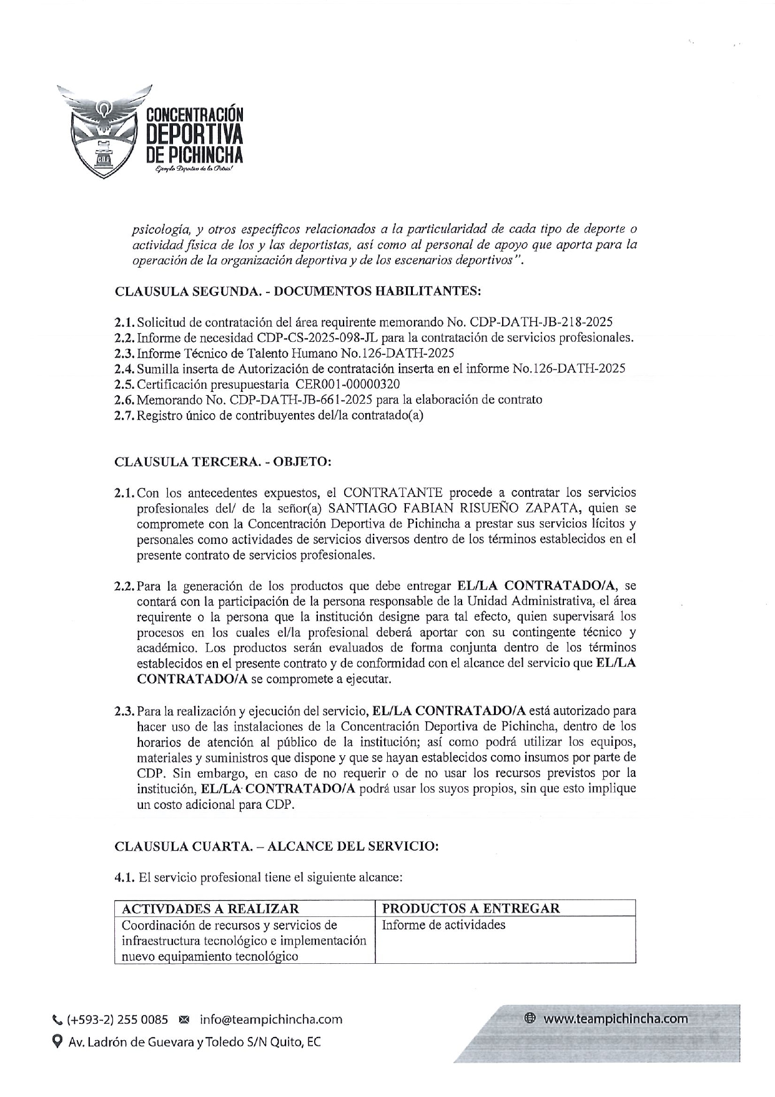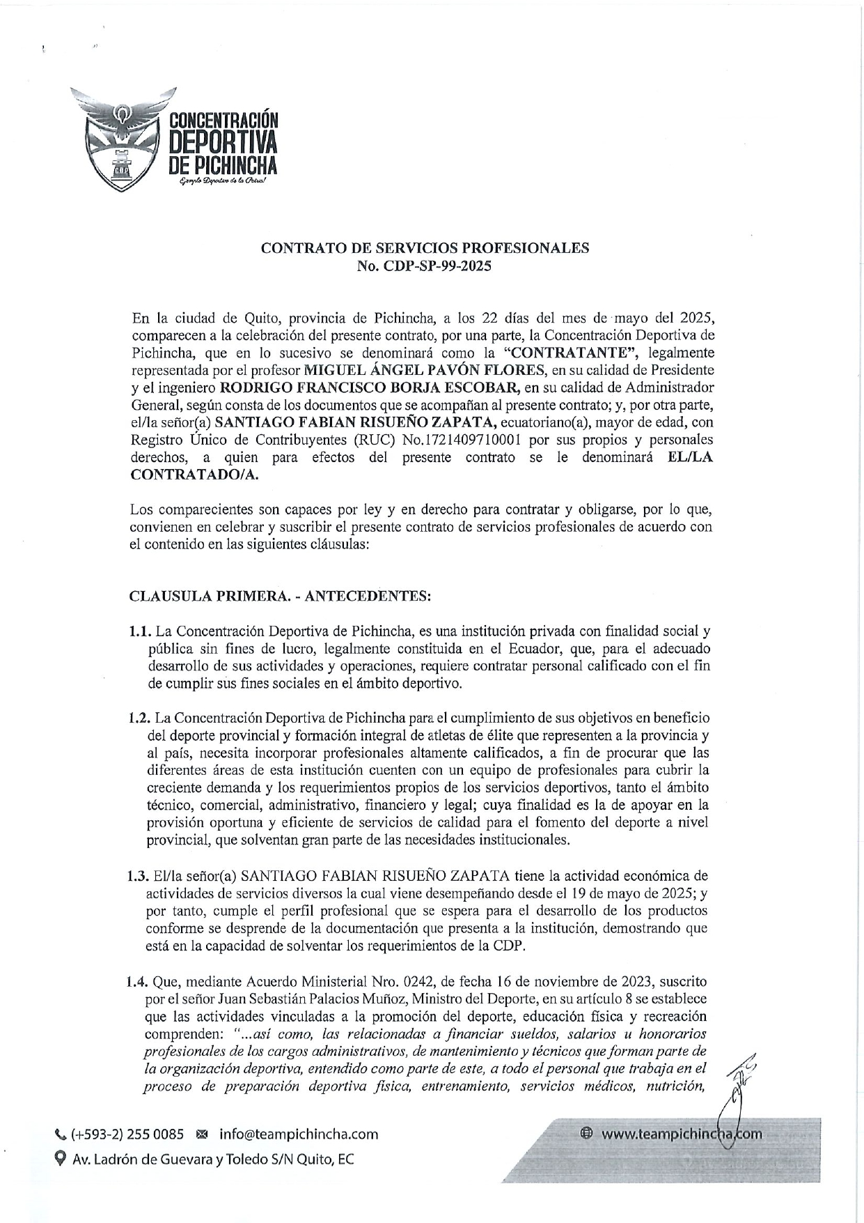
Anexo 2: FACTURA
Anexo 3: RUC
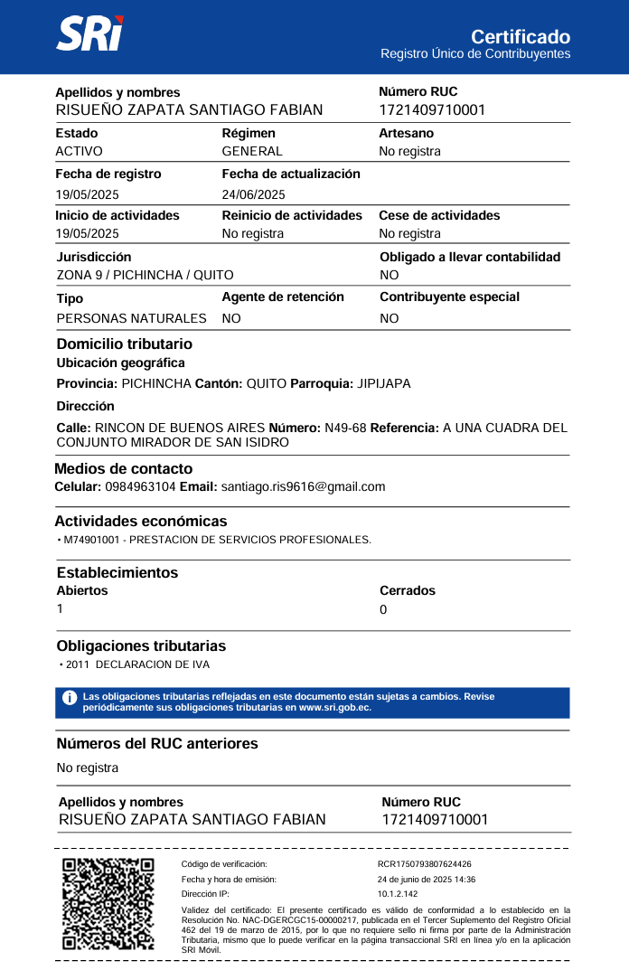

Anexo 4: Respaldo de algunas de las actividades realizadas
Reformas PAC actualizadas en la web oficial
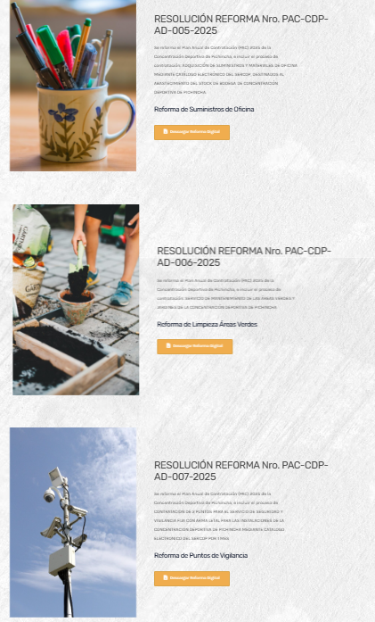

Nuevos ingresos a la web de credenciales de CDP
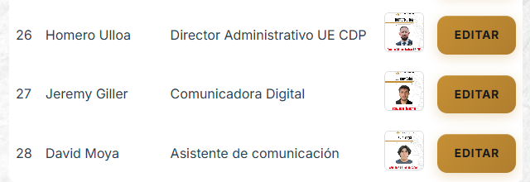
Análisis de virus a trabajador del área técnica
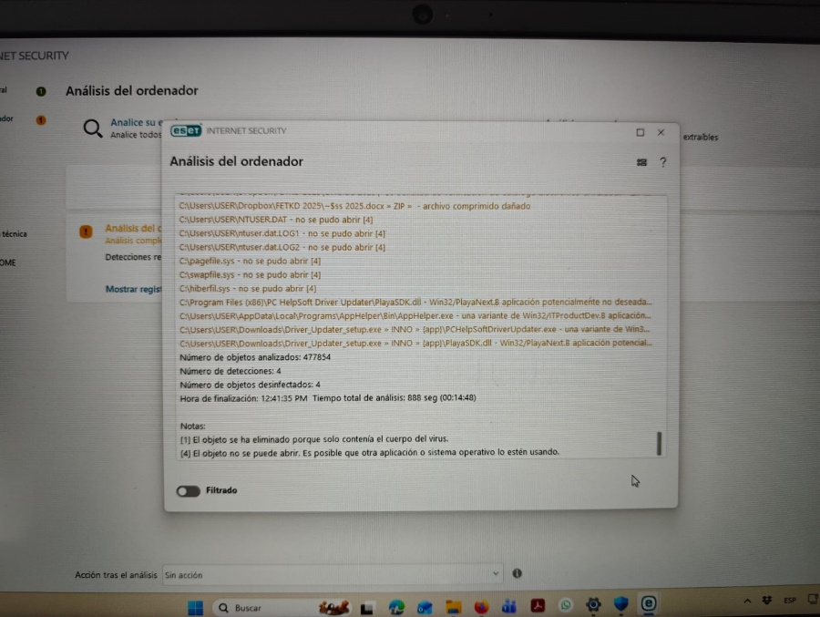

Mantenimiento y arreglo del computador del área técnica (formateo de bajo nivel)
